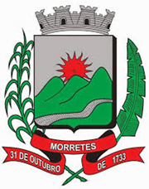

|  |
| --- |
| **MUNICÍPIO DE MORRETES - ESTADO DO PARANÁ**  **PREFEITURA MUNICIPAL** |

**DECRETO Nº 18/2021**

**SÚMULA:** Revoga o Decreto 262, de 21 de janeiro de 2019 e dá outras providências.

O PREFEITO MUNICIPAL DE MORRETES, Estado do Paraná, em conformidade com o artigo 87, inciso II, alínea “c”, da Lei Orgânica Municipal, que disciplina a formalização dos atos administrativos por meio de Portaria, diante do vício formal insanável quando da nomeação dos membros do Fundo Especial dos Honorários Sucumbenciais – FEHS, no uso de suas atribuições legais,

**DECRETA:**

**Art. 1º.** Revogado o Decreto nº 257/2019.

**Art. 2º**. Este Decreto entra em vigor na data de sua publicação.

Paço Municipal Nhundiaquara, Morretes, em 18 de janeiro de 2021.

**SEBASTIÃO BRINDAROLLI JÚNIOR**

PREFEITO MUNICIPAL